ГУАП

КАФЕДРА № 42

ОТЧЕТ   
ЗАЩИЩЕН С ОЦЕНКОЙ _____________________

ПРЕПОДАВАТЕЛЬ

|  |  |  |  |  |
| --- | --- | --- | --- | --- |
| старший преподаватель |  |  |  | Т.А. Суетина |
| должность, уч. степень, звание |  | подпись, дата |  | инициалы, фамилия |

|  |
| --- |
| ОТЧЕТ О ЛАБОРАТОРНОЙ РАБОТЕ №1 |
| КОДИРОВАНИЕ И СЖАТИЕ ИНФОРМАЦИИ |
| по курсу: Техника аудиовизуальных средств информации |
|  |

РАБОТУ ВЫПОЛНИЛ

|  |  |  |  |  |  |
| --- | --- | --- | --- | --- | --- |
| СТУДЕНТ ГР. № | 4329 |  |  |  | Д.С. Шаповалова |
|  |  |  | подпись, дата |  | инициалы, фамилия |

Санкт-Петербург 2025

# 1. Цель работы:

Получить теоретические знания по методам и алгоритмам сжатия текстовой информации и практические навыки реализации этих алгоритмов и методов.

# 2. Задание:

Выполнить сжатие текста (“аргентинец ценит негра”) 4 способами:

• Метод Хаффмана;

• Метод Шенона-Фано;

• Арифметическим кодированием;

• Алгоритмом LZW.

Для каждого метода рассчитать коэффициент сжатия текста.

# 3. Ход работы:

## 3.1 Метод Шенона-Фано

Кодируемая фраза: «аргентинец ценит негра» с учётом пробелов и знака конца файла.

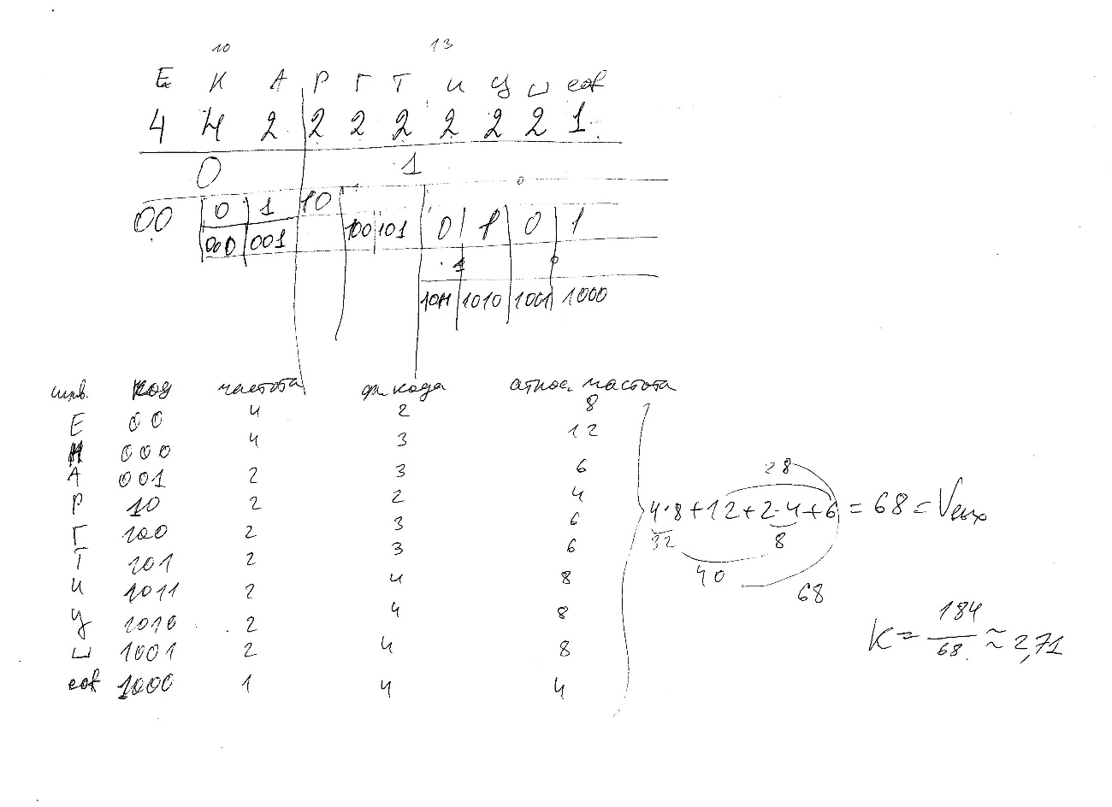

Рисунок 1.1 – Процесс и результаты кодирования методом Шенона-Фано

Для данного метода коэффициент сжатия оказался 2,71

## 3.2. Метод Хаффмана

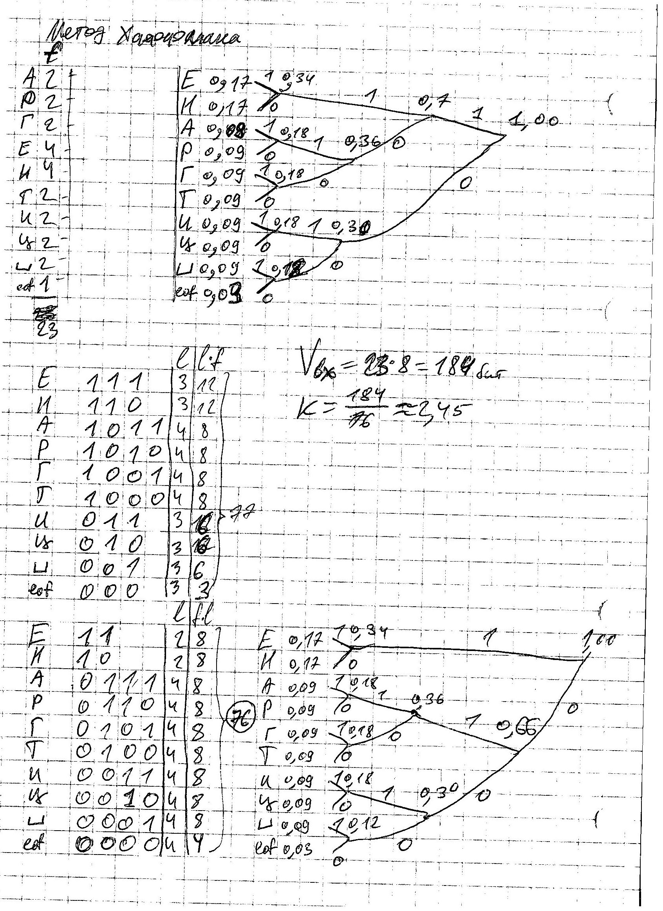

Рисунок 2.1 – Процесс кодирования методом Хаффмана



Рисунок 2.2 – Результаты кодирования методом Хаффмана



Рисунок 2.3 – Вычисление коэффициента сжатия для метода Хаффмана

Для данного метода коэффициент сжатия оказался 2,45, что делает его менее эффективным, чем метод Шенона-Фано.

## 3.3. Методы арифметического кодирования

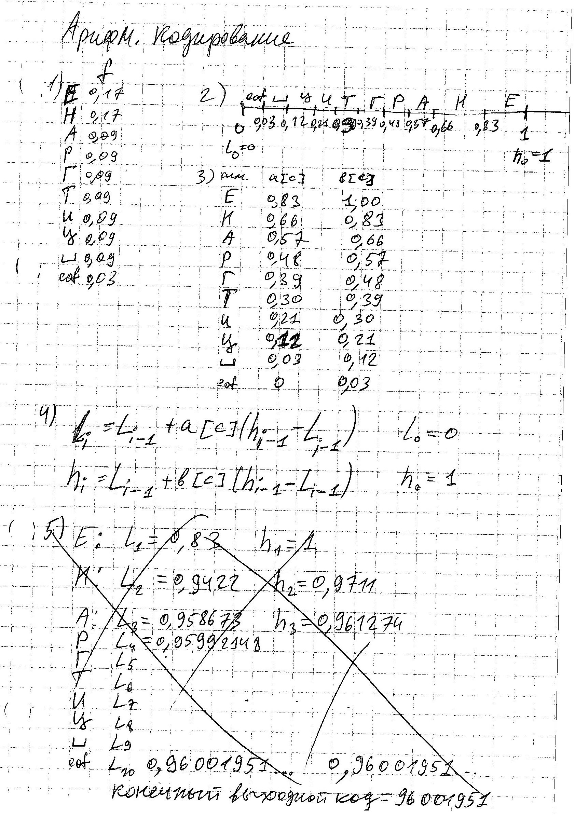

Рисунок 3.1 – Процесс кодирования арифметическим методом

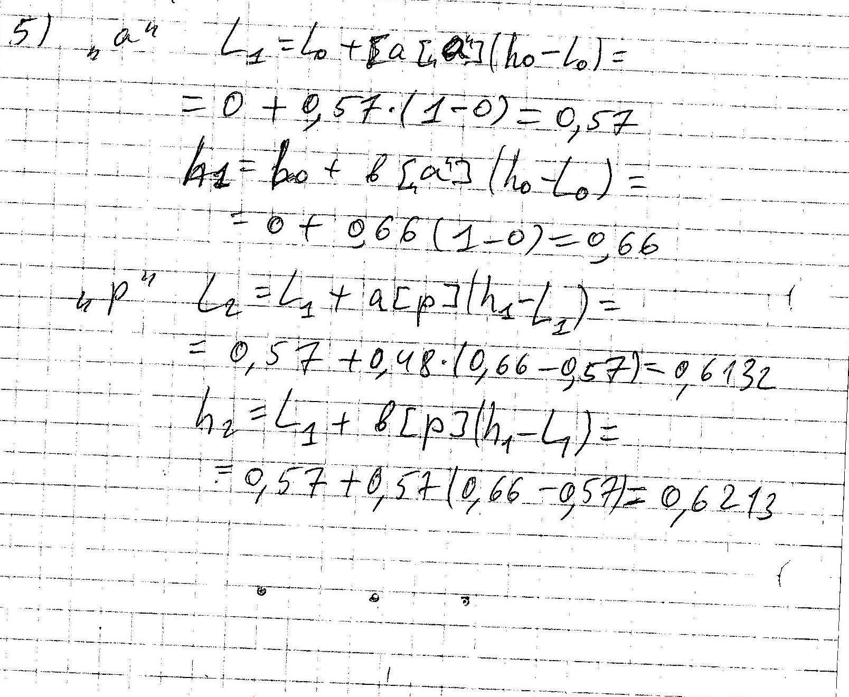

Рисунок 3.2 – Процесс кодирования арифметическим методом

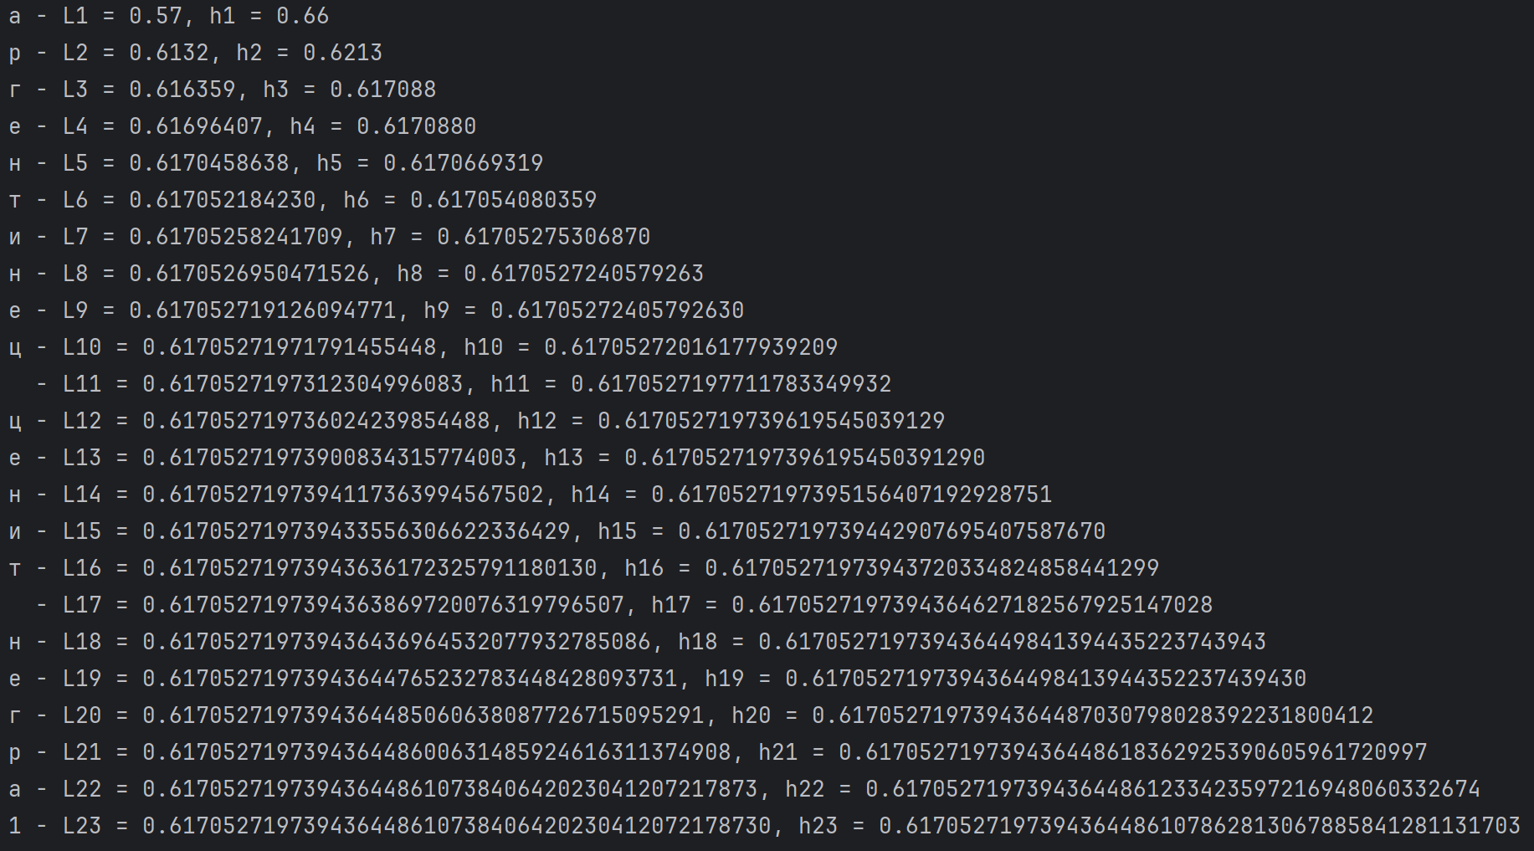

Рисунок 3.3 – Процесс кодирования арифметическим методом



Рисунок 3.4 – Результат кодирования

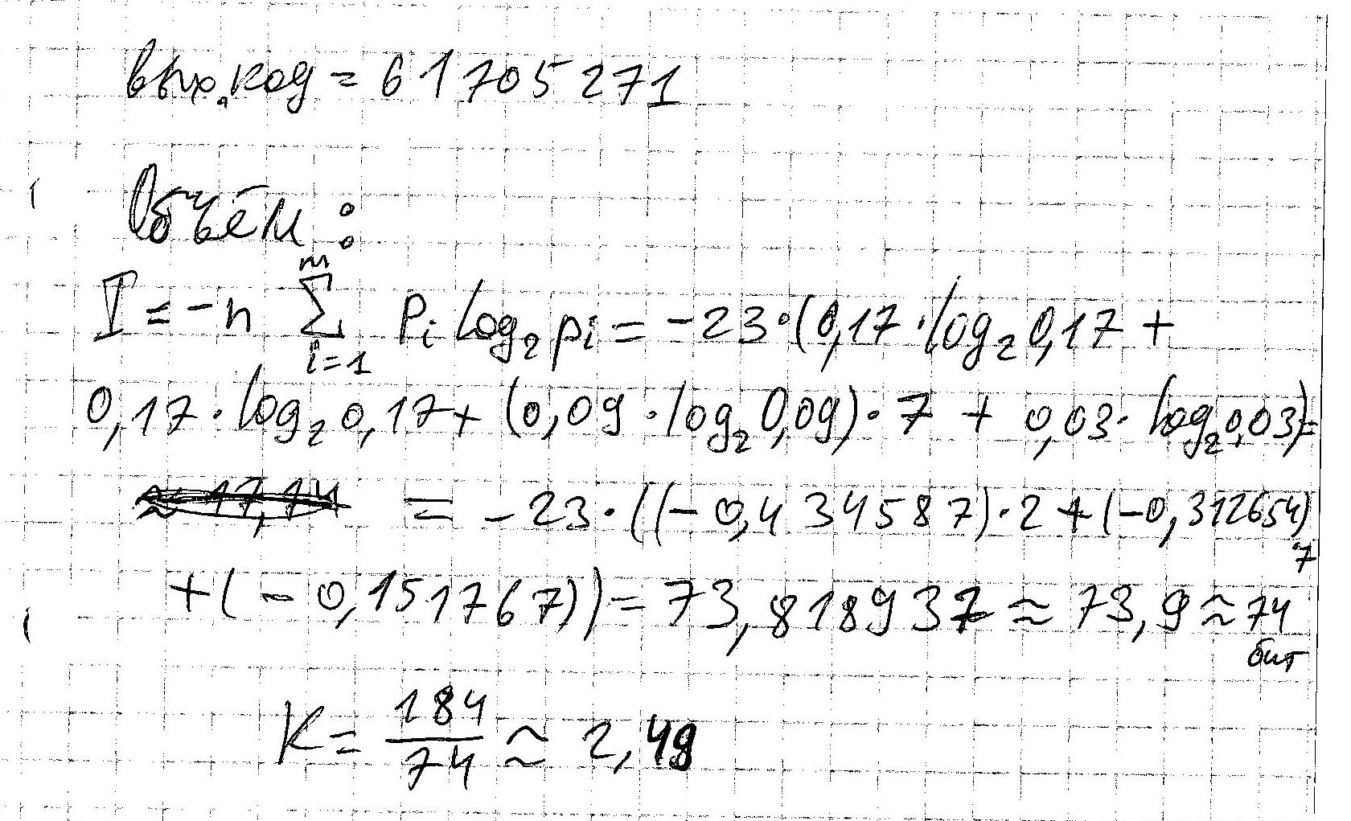

Рисунок 3.5 – Результат кодирования арифметическим методом

Для данного метода коэффициент сжатия оказался 2,49, что эффективнее, чем метод Хаффмана, но менее эффективно, чем метод Шенона-Фано.

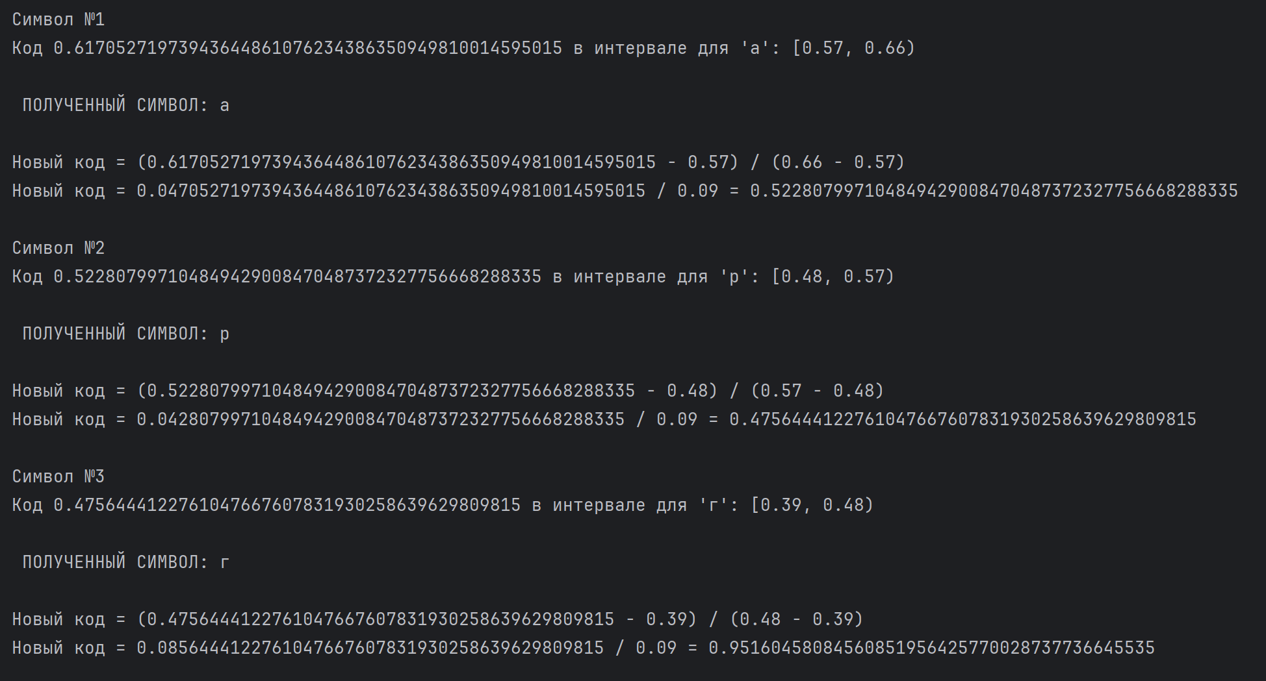

Рисунок 3.6 – Декодирование арифметическим методом, символы 1-3

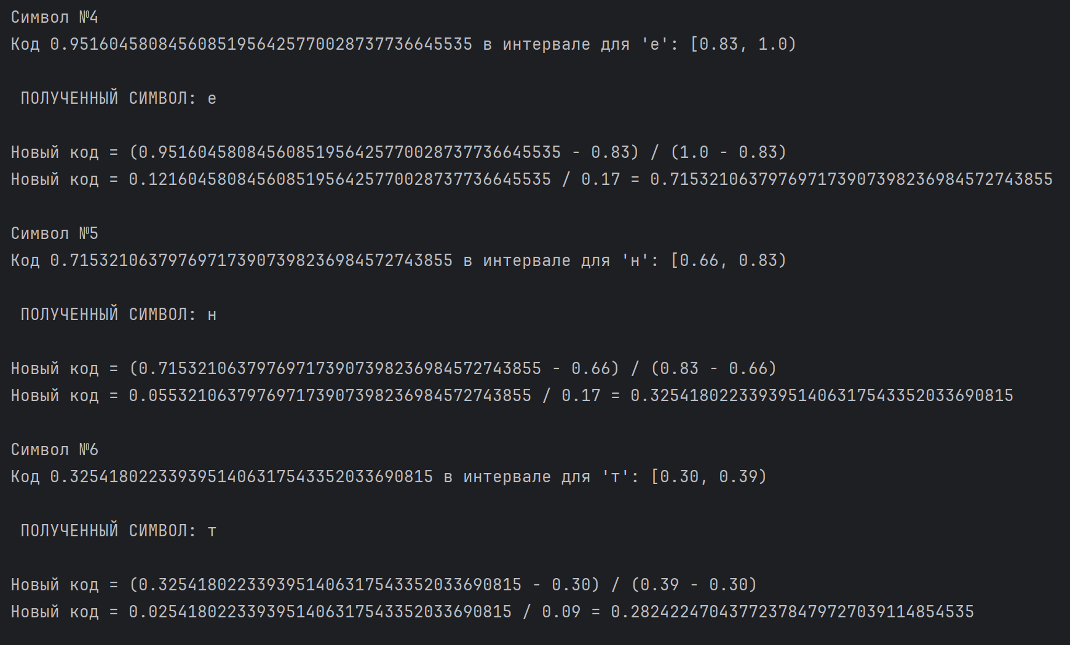

Рисунок 3.7 – Декодирование арифметическим методом, символы 4-6

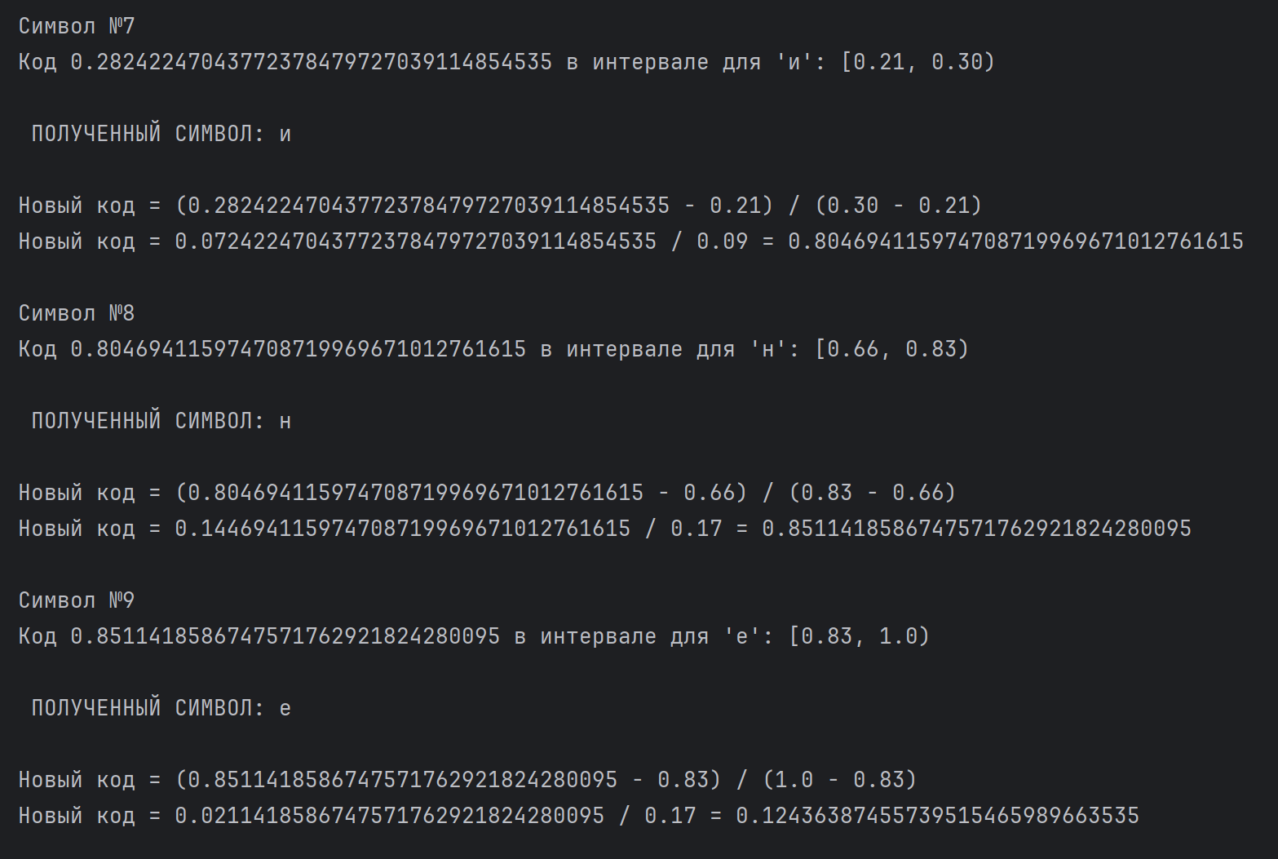

Рисунок 3.8 – Декодирование арифметическим методом, символы 7-9

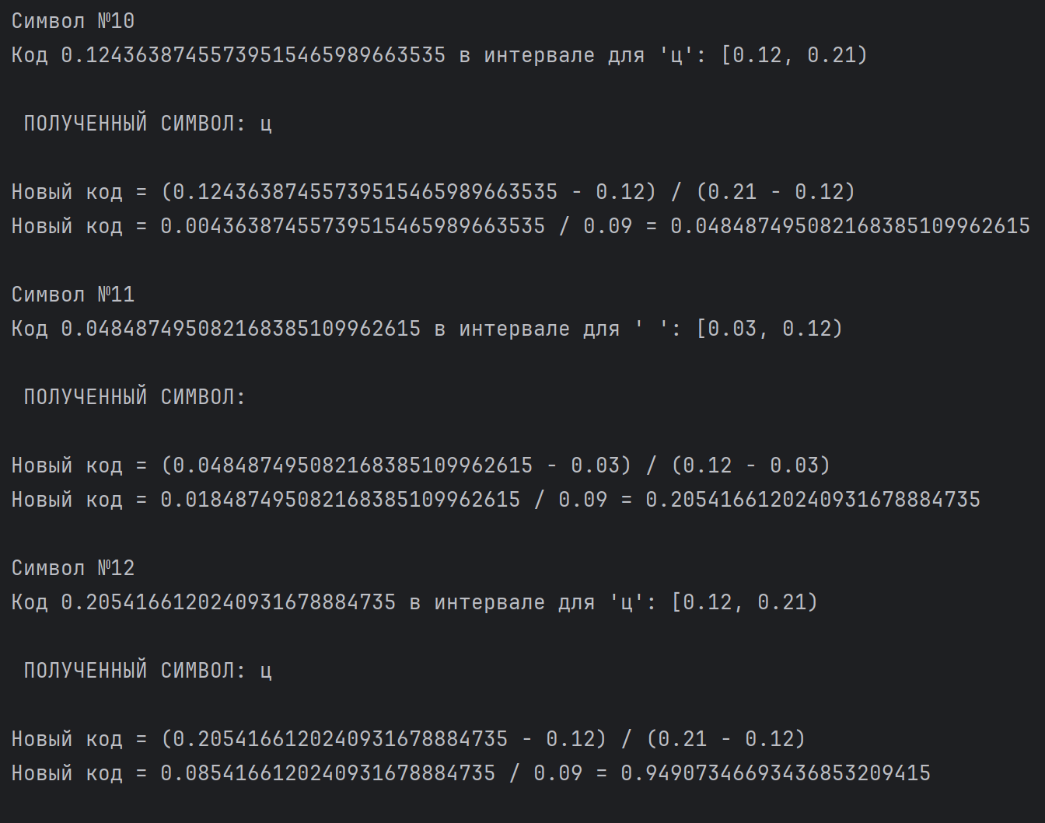

Рисунок 3.9 – Декодирование арифметическим методом, символы 10-12

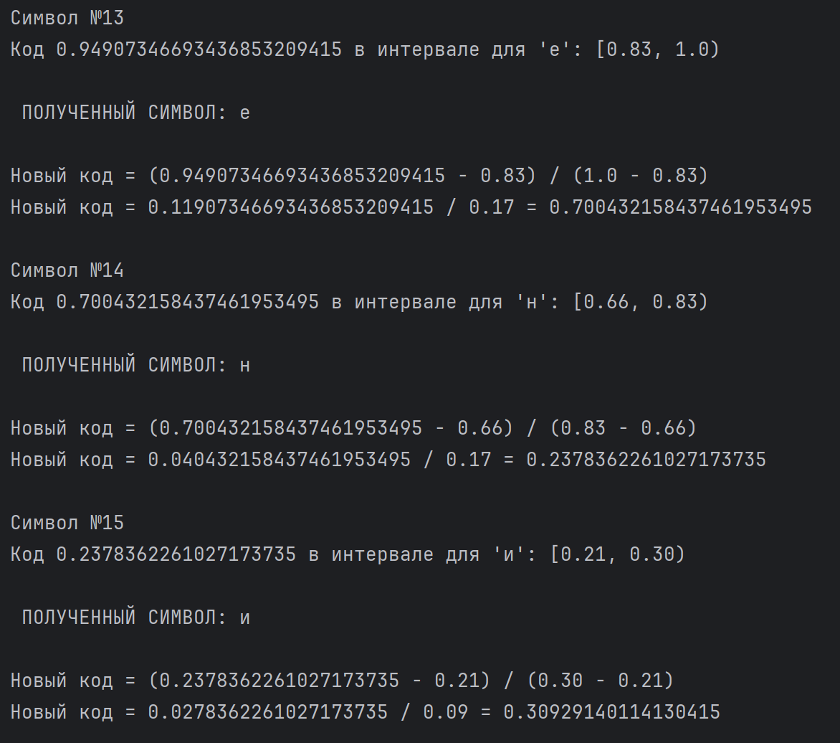

Рисунок 3.10 – Декодирование арифметическим методом, символы 13-15

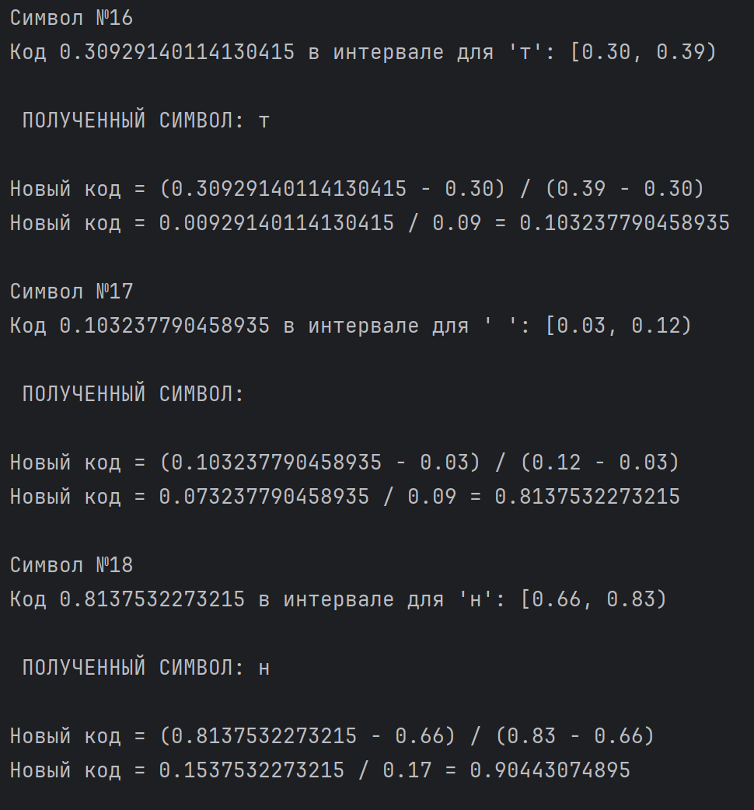

Рисунок 3.11 – Декодирование арифметическим методом, символы 16-18

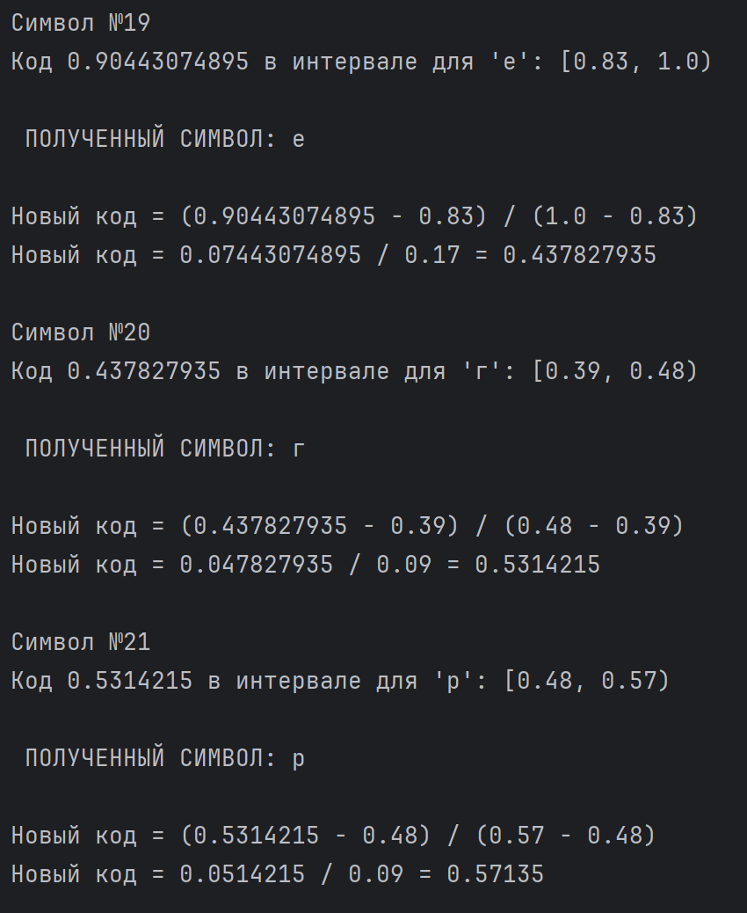

Рисунок 3.12 – Декодирование арифметическим методом, символы 19-21

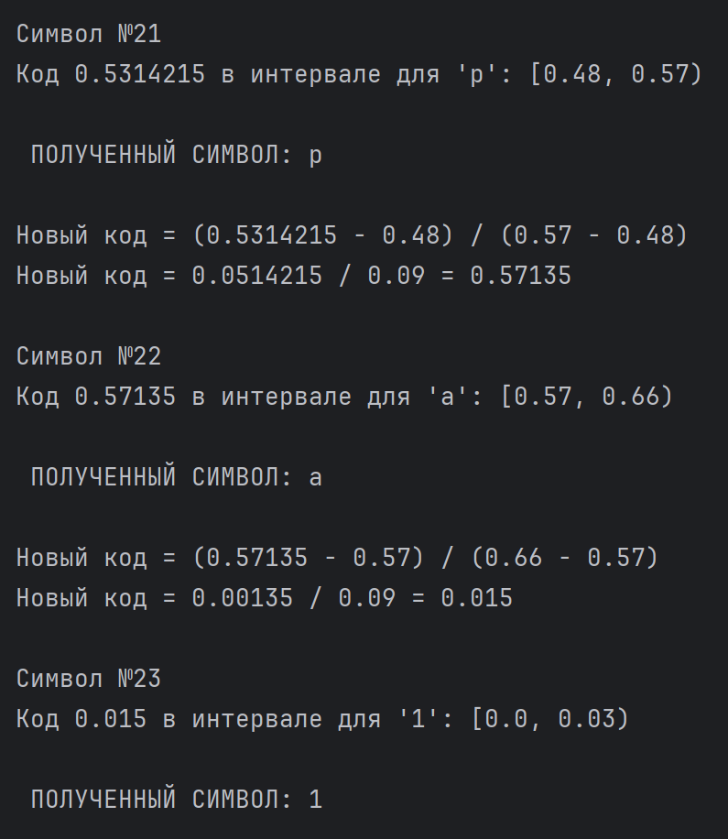

Рисунок 3.13 – Декодирование арифметическим методом, символы 21-23

Декодированное сообщение (“1” – символ конца файла): “аргентинец ценит негра1”

## 3.4 Метод LZW

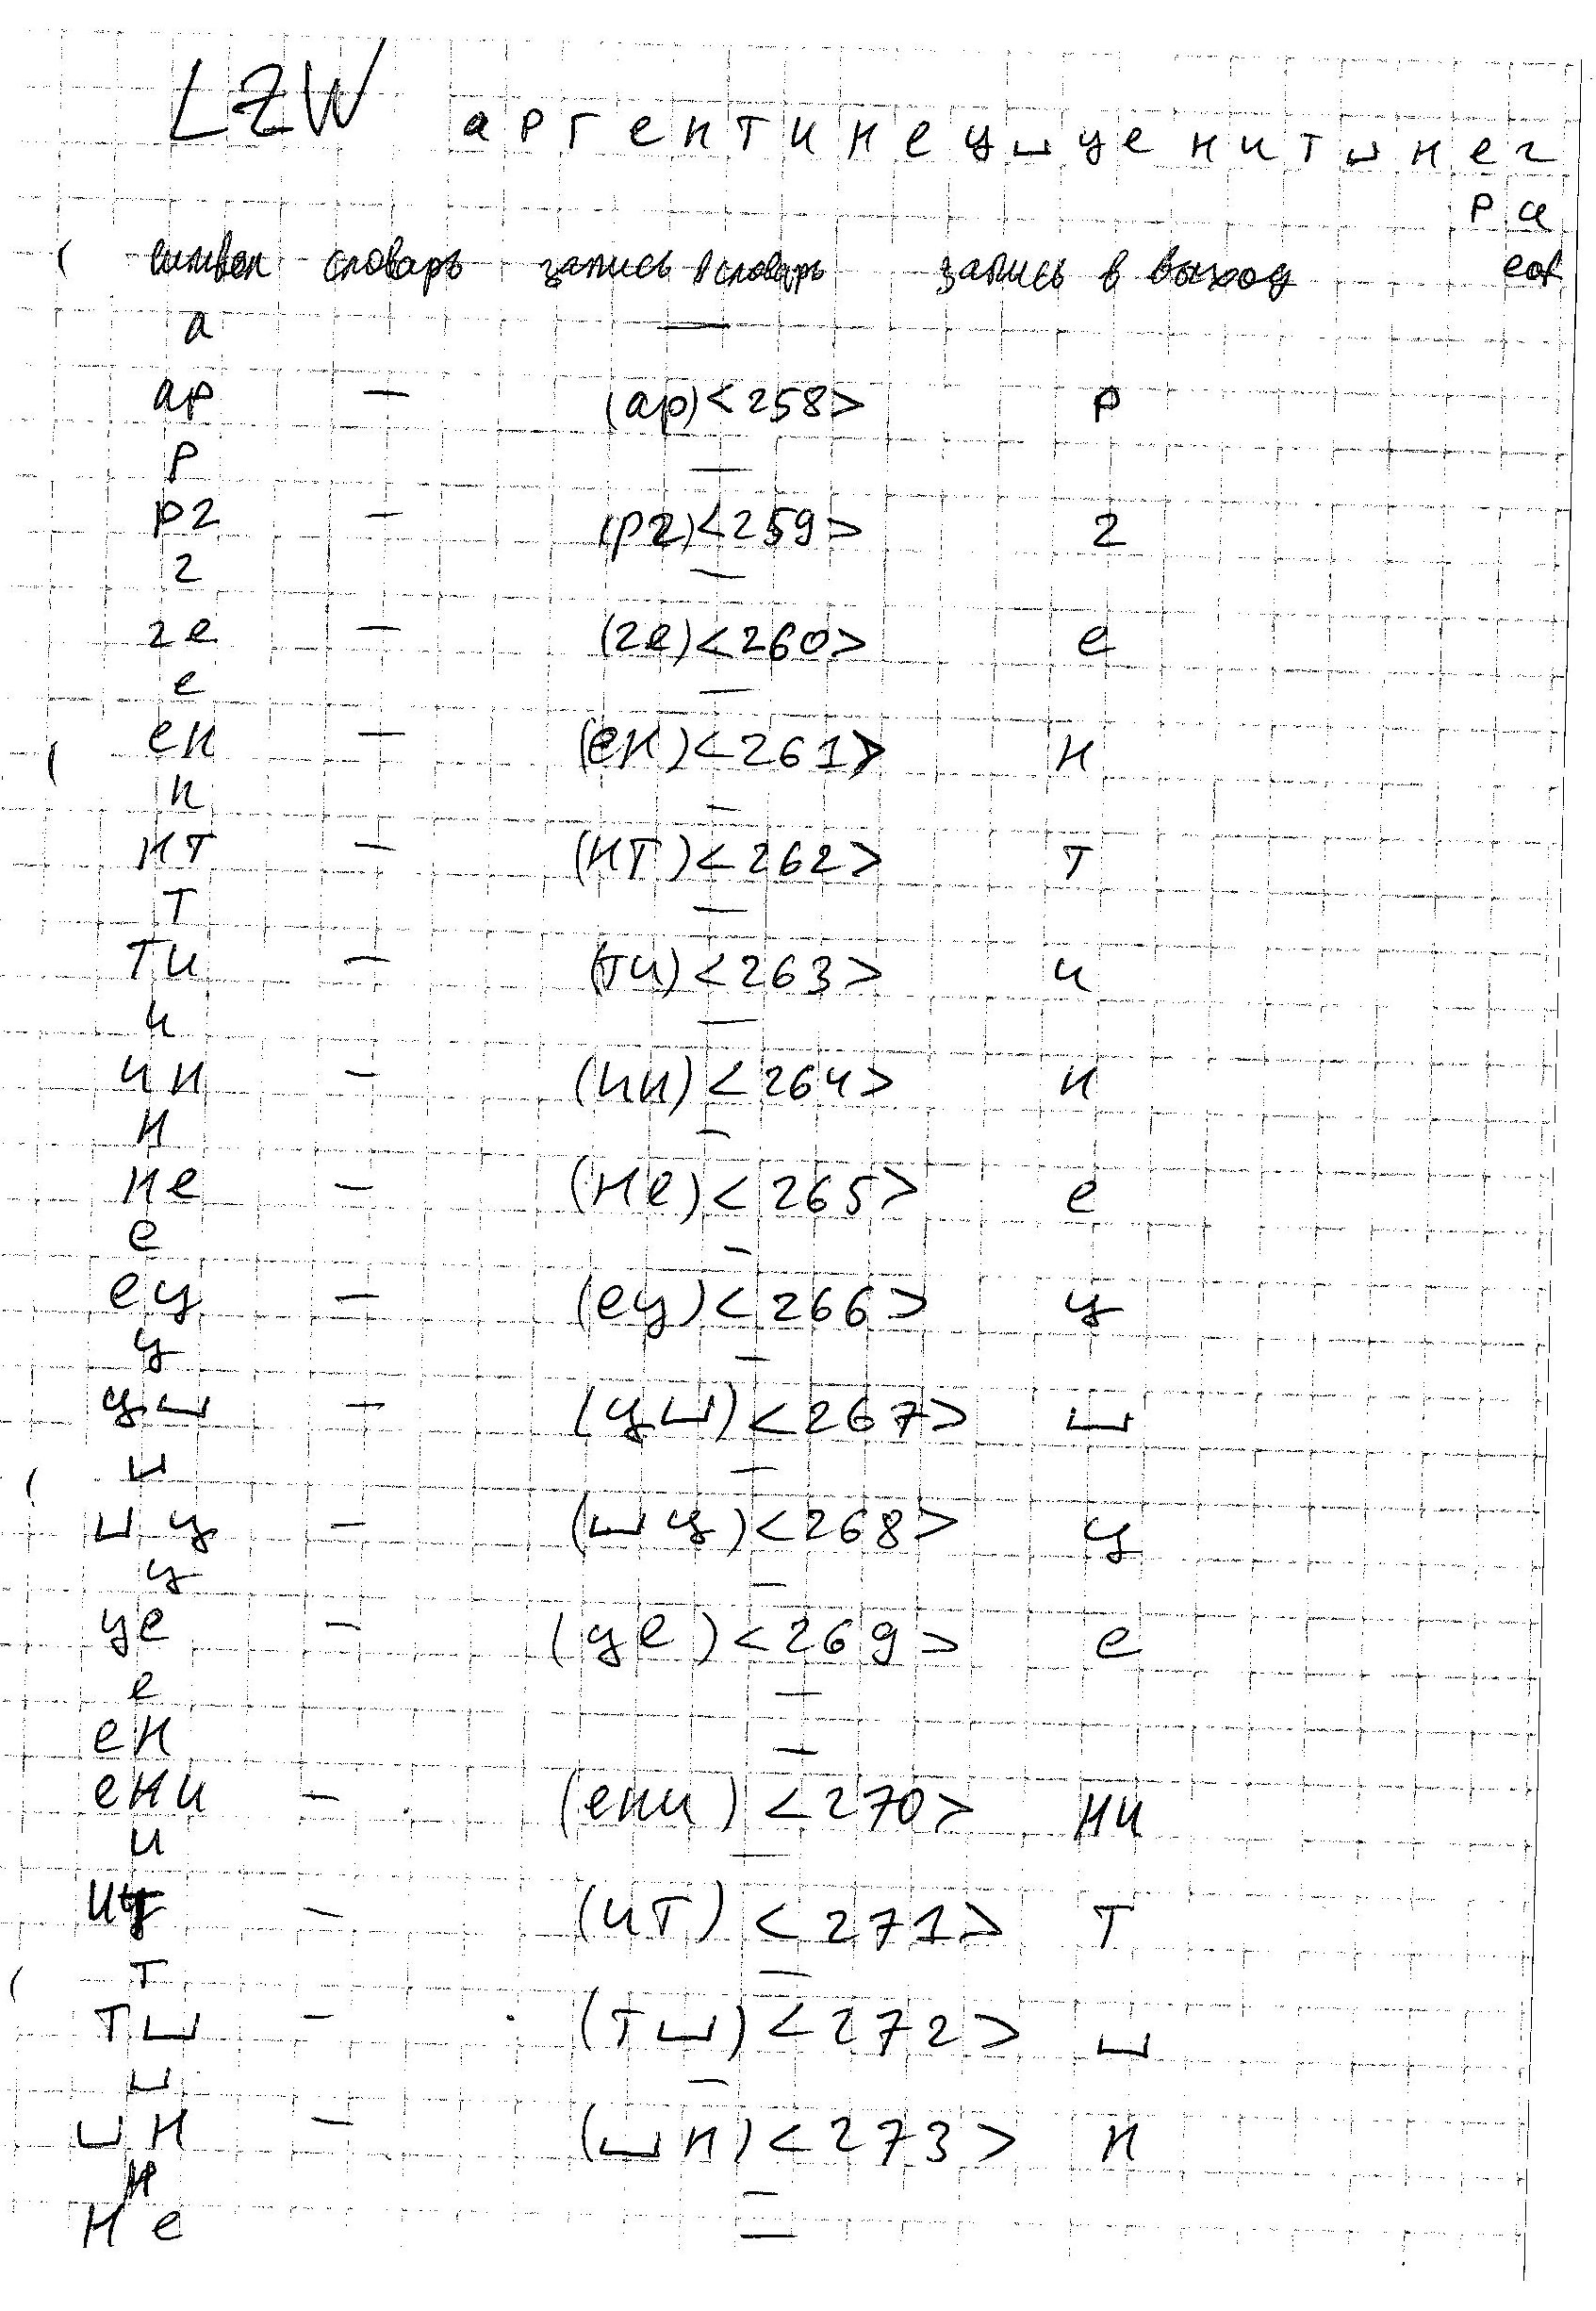

Рисунок 4.1 – Кодирование методом LZW

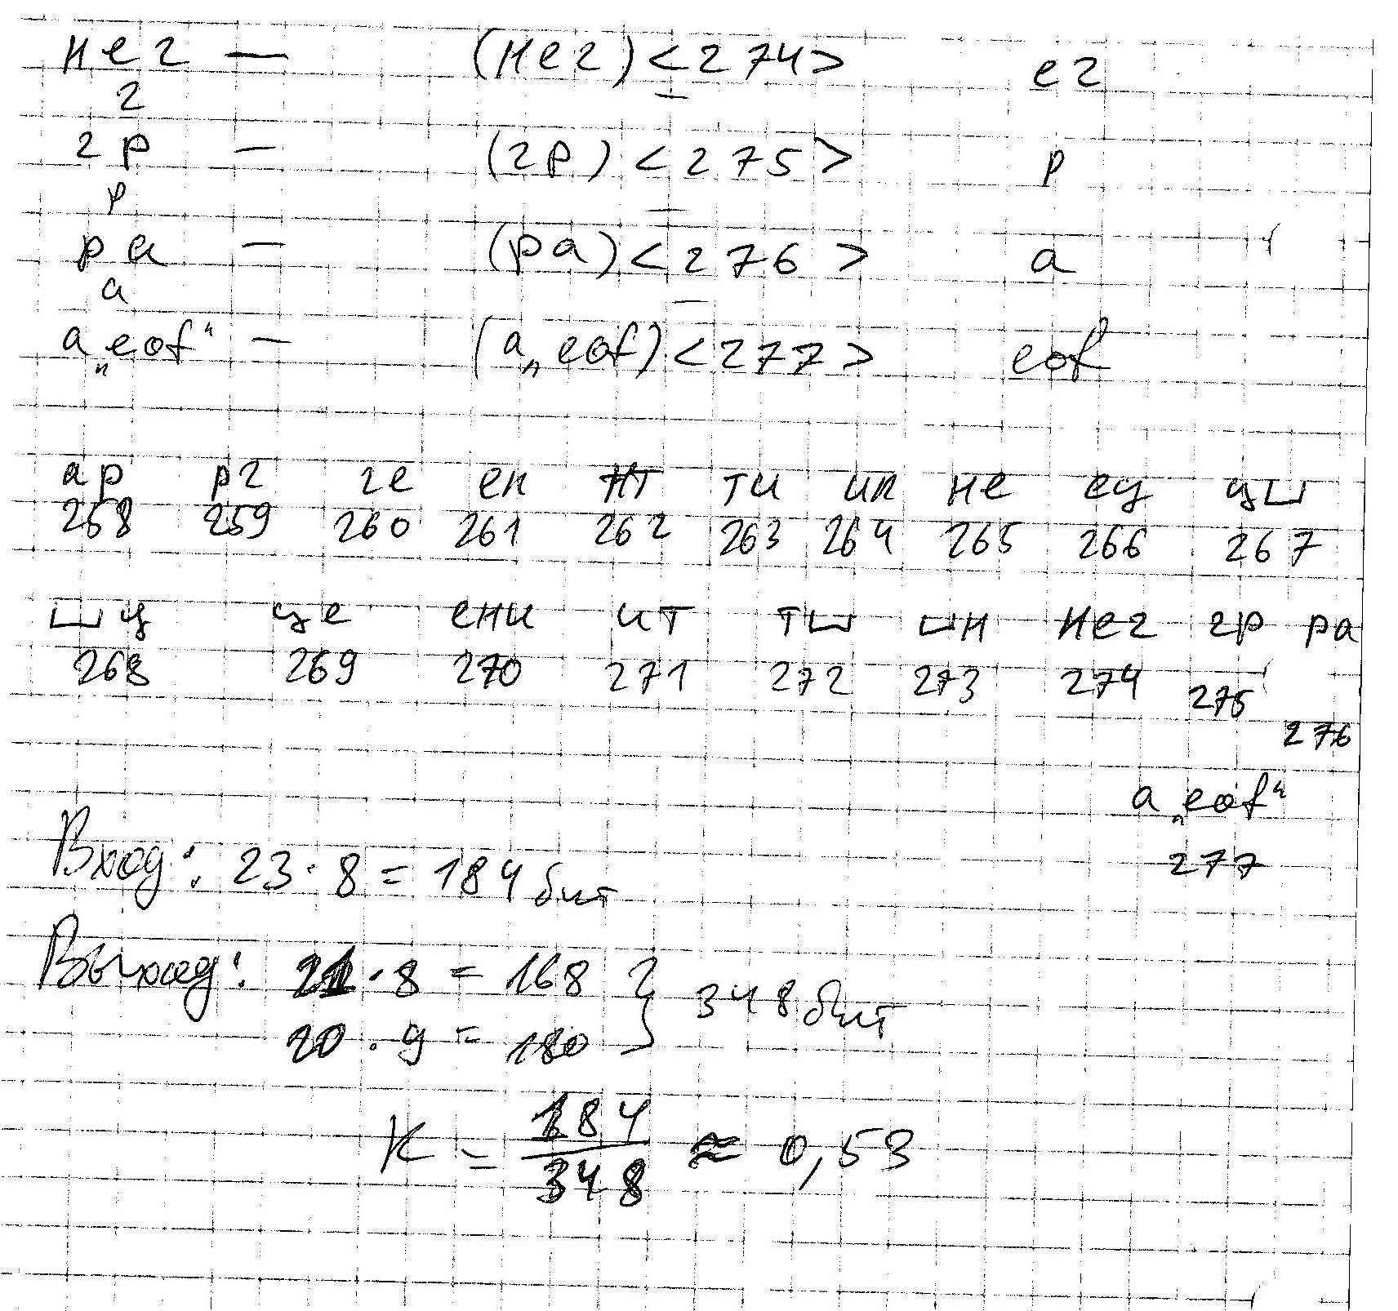

Рисунок 4.2 – Результат кодирования методом LZW

Для данного метода коэффициент сжатия оказался 0,53

# 7. Вывод:

В данной работе мы подробно на практике рассмотрели методы кодирования текстовой информации. В ходе выполнения лабораторной мы закодировали методами LZW, Хаффмана, Шенона-Фано и Арифметическим фразу «аргентинец ценит негра». Все методы, кроме LZW оказались эффективными – метод Шенона-фано сжимал текст в 2,71 раза, а метод Хаффмана в 2,45 раза, Арифметический метод – 2,49, а у LZW коэффициент сжатия оказался 0,53, так как этот алгоритм тратит память на формирование словаря, который будет полезен для больших объёмов текста, но не в нашем случае.

# ПРИЛОЖЕНИЕ А

Листинг Программы

from decimal import Decimal, getcontext  
from math import log2, ceil  
  
getcontext().prec = 100 # высокая точность  
  
# Фиксированные интервалы  
intervals = {  
 '1': (Decimal('0.0'), Decimal('0.03')), #eof  
 ' ': (Decimal('0.03'), Decimal('0.12')), # пробел  
 'ц': (Decimal('0.12'), Decimal('0.21')),  
 'и': (Decimal('0.21'), Decimal('0.30')),  
 'т': (Decimal('0.30'), Decimal('0.39')),  
 'г': (Decimal('0.39'), Decimal('0.48')),  
 'р': (Decimal('0.48'), Decimal('0.57')),  
 'а': (Decimal('0.57'), Decimal('0.66')),  
 'н': (Decimal('0.66'), Decimal('0.83')),  
 'е': (Decimal('0.83'), Decimal('1.0')),  
}  
##КОДИРОВАНИЕ  
def arithmetic_encode(text):  
 low, high = Decimal('0'), Decimal('1')  
 step = 1  
 for ch in text:  
 if ch.lower() not in intervals:  
 raise ValueError(f"Нет интервала для символа: {ch!r}")  
 l, h = intervals[ch.lower()]  
 rng = high - low  
 high = low + rng * h  
 low = low + rng * l  
 print(f"{ch} - L{step} = {low}, h{step} = {high}")  
 step+=1  
 return low, high, (low + high) / 2  
  
# ================= ДЕКОДИРОВАНИЕ =================  
def arithmetic_decode_verbose(code, n):  
 code = Decimal(code)  
 result = []  
 print("\nПошаговое декодирование:\n")  
 for step in range(1, n + 1):  
 print(f"Символ №{step}")  
 found = False  
 for ch, (low, high) in intervals.items():  
 in_interval = (low <= code < high)  
 if in_interval:  
 print(f"Код {code} в интервале для '{ch}': [{low}, {high})")  
 if in_interval and not found:  
 result.append(ch)  
 numer = code - low  
 denom = high - low  
 new_code = numer / denom  
 print(f"Новый код = ({code} - {low}) / ({high} - {low})")  
 print(f"Новый код = {numer} / {denom} = {new_code}\n")  
 code = new_code  
 found = True  
 break  
 if not found:  
 raise ValueError("Код не попал ни в один интервал!")  
 return ''.join(result)  
  
# ================= ОСНОВНОЙ БЛОК =================  
if __name__ == "__main__":  
 phrase = "аргентинец ценит негра1"  
 low, high, code = arithmetic_encode(phrase)  
 bits = ceil(-log2(float(high - low))) # количество бит для представления кода  
 print("\nРезультаты кодирования:")  
 # print("Количество бит:", bits)  
 print("Итоговый интервал:", (low, high))  
 print("Выходной код (середина отрезка):", code)  
  
 # Декодирование пошагово  
 # decoded = arithmetic_decode_verbose(code, len(phrase))  
 # print("Декодированное сообщение:", decoded)  
  
 # Энтропия и объём  
 p = [0.03, 0.09, 0.09, 0.09, 0.09, 0.09, 0.09, 0.09, 0.17, 0.17]  
 H = -sum(pi*log2(pi) for pi in p)  
 n = len(phrase)  
 L = n * H  
 print("\nH =", H, "бит/символ")  
 print("L =", L, "бит")